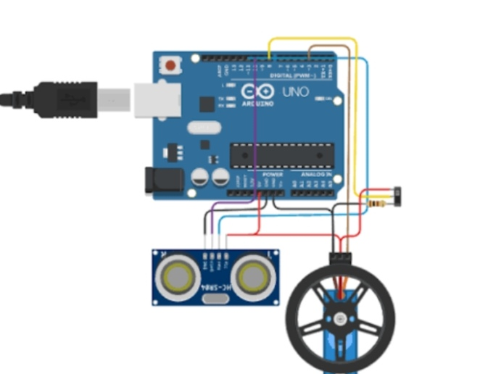
EJEMPLO DE SISTEMA EMBEBIDO

🎯 JUSTIFICACIÓN DE SU APLICACIÓN ESPECÍFICA
Este tipo de sistema se utiliza cuando se requiere:
- 🚗 Evitar colisiones (sensores de estacionamiento)
- 🤖 Robótica móvil (detectar obstáculos)
- 🚪 Apertura automática de puertas
- 🏭 Control industrial por proximidad
- 🅿️ Sistemas de conteo o acceso
La aplicación es importante porque permite que un sistema:
- Tome decisiones automáticas
- Reaccione en tiempo real
- Reduzca errores humanos
- Mejore la seguridad

⚙️ COMPONENTES DEL SISTEMA
- Arduino UNO (controlador)
- Sensor ultrasónico HC-SR04
- Servo motor
- Resistencia
- Cables de conexión
- Fuente de alimentación (USB)

🔌 CONEXIONES DEL PROYECTO

🔹 Sensor Ultrasónico HC-SR04
- VCC → 5V
- GND → GND
- TRIG → Pin digital 9
- ECHO → Pin digital 8
📌 Este sensor emite ondas ultrasónicas y mide el tiempo de rebote para calcular la distancia

🔹 Servo Motor
- Rojo → 5V
- Negro/Café → GND
- Amarillo/Azul → Pin 6
📌 El servo se mueve según la distancia detectada.

🔹 Resistencia
- Usada como protección o acondicionamiento de señal (típica en prácticas educativas).

🔄 CARACTERÍSTICAS DE FUNCIONAMIENTO
- El sensor ultrasónico envía un pulso de sonido.
- El eco rebota en un objeto cercano.
- Arduino calcula la distancia en centímetros.
- Si la distancia es menor a un valor establecido:
  - El servo se activa (gira).
- Si no hay objeto cerca:
  - El servo permanece en reposo.
Todo ocurre en tiempo real.

🧠 CARACTERÍSTICAS DE USO
- ✔️ Sistema automático
- ✔️ Alta precisión en distancias cortas
- ✔️ Bajo costo
- ✔️ Fácil de programar
- ✔️ Escalable (se pueden agregar LEDs, buzzer, pantalla LCD)

